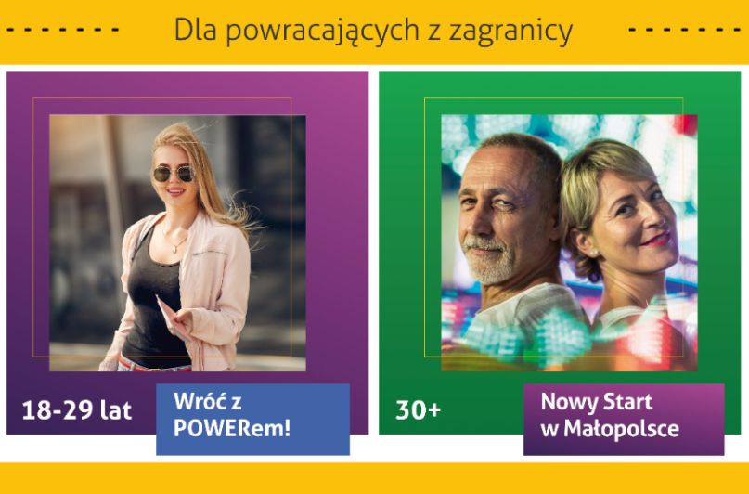
Jeśli niedawno wróciłeś z zagranicy i nie masz pomysłu co dalej –
zgłoś się do nas!
Oferujemy bezpłatne usługi:
Doradcy zawodowego, który pomoże Ci poznać swoje mocne strony i zaplanować najlepszą ścieżkę rozwoju oraz wskaże kierunki, w których warto się rozwijać.
Konsultanta, który pomoże znaleźć środki finansowe na interesujące cię szkolenia, kursy, a także dotacje lub niskooprocentowane pożyczki na otwarcie własnej działalności gospodarczej.
Dodatkowo osoby do 29 r.ż. mogą skorzystać z doradztwa prawnego, podatkowego i psychologicznego, tłumaczeń przysięgłych dokumentów obcojęzycznych oraz sesji mastermind.
Natomiast osoby po 30 r.ż. mogą otrzymać bony szkoleniowe w ramach innych projektów realizowanych przez WUP w Krakowie pn. Kierunek Kariera i Kierunek Kariera Zawodowa (wymagany wkład własny 15 %).
Dla kogo
Dla osób, powyżej 30 r.ż., które w ciągu ostatnich 12 miesięcy powróciły
z zagranicy, mieszkają lub uczą się w Małopolsce i aktualnie nie pracują.

Więcej informacji znajdziesz tutaj

Dla kogo
Dla osób młodych 18-29 r.ż.,
które przebywały za granicą Polski
min. 6 miesięcy (osoby aktualnie pracujące) lub 12 miesięcy (osoby niezatrudnione) i mieszkają lub planują osiedlić się na terenie województwa Małopolskiego.
Więcej informacji znajdziesz tutaj
Wróć z POWERem!

Nowy start w Małopolsce
Zadzwoń 12 619 84 40, 504 121 480 lub napisz powroty@wup-krakow.pl
www.pociagdokariery.pl

